**Муниципальное бюджетное общеобразовательное учреждение**

**«Средняя общеобразовательная школа №4 с. Серноводское»**

**Серноводского муниципального района**

**Конкурс**

**в рамках Декады биологии на тему:**

**«Юные микробиологи»**

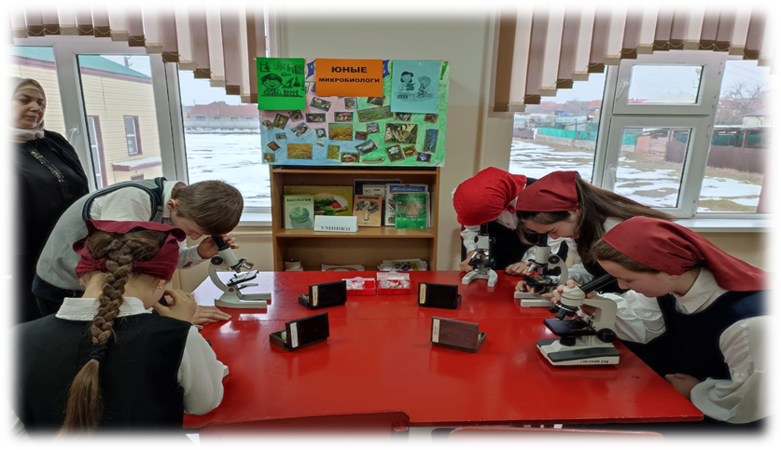

**Учитель биологии-Хажиева Зура Джунидовна**

**СЕРНОВОДСК-2023г.**

**Конкурс**

**в рамках Декады биологии на тему:**

**«Юные микробиологи»**

**Цель:**изучить устройство увеличительных приборов и правила работы с ними.

***Задачи:***

***Образовательная:*** познакомить учащихся с материалом об истории открытия и устройстве увеличительных приборов, правилами работы с микроскопом.

***Развивающая:***продолжить развитие логического мышления, учить умению выделять главное, обобщать и преобразовывать полученную информацию.

***Воспитывающая :*** поддерживать у учащихся устойчивый интерес к знаниям, воспитывать чувство ответственности за результат своего труда, продолжить работу по формированию коммуникационных и рефлексивных качеств.

**Формируемые УУД:**

**Познавательные УУД**: определение ключевых понятий: объектив, окуляр, тубус, штатив, предметный столик, зеркало; самостоятельное формулирование цели, выдвижение предложений на поставленную проблему.

**Коммуникативные УУД**: планирование учебного сотрудничества с учителем и обучающимися, осуществление совместной познавательной деятельности в паре.

**Регулятивные УУД:** умение давать самооценку своим действиям, соотнести известное с тем, что еще не известно, умение преобразовать информацию из одного вида в другой.

**Оборудование:**

1.Увеличительные приборы: микроскоп, лупа.

2. Лабораторное

оборудование.

3. Аудиозапись музыки Э. Грига «Утро».

4. Эпиграф на доске:

«Природа – это единственная книга, каждая страница которой полна глубокого

содержания» И. В. Гёте.

**Конкурс**

**«Юные микробиологи»**

**Условия конкурса:**

* + Проводится в кабинете, где выставлены микроскопы и микропрепараты кровь лягушки, кровь человека, ткани животных (мышечная, нервная), фазы митоза и мейоза.
  + Конкурс проводится **на всех переменах**.
  + Участие принимают учащиеся всех классов.
  + Учащиеся, желающие принять участие в этом конкурсе, приглашаются к столам с микроскопами.
  + Каждый класс представляет команду из 5 человек.

Здесь будут выставлены микроскопы и микропрепараты.

**Задание:**

1.Описать строение микроскопа;

2.Правильно настроить микроскоп;

3.Определить микропрепарат

**Микропрепараты:**

Для 5-6 классов - кровь лягушки, кровь человека.

Для 7-8 классов - ткани животных (мышечная, нервная)

Для 9 классов - фазы митоза и мейоза

Победителем становится тот участник, который быстрее всех справился с заданием.

